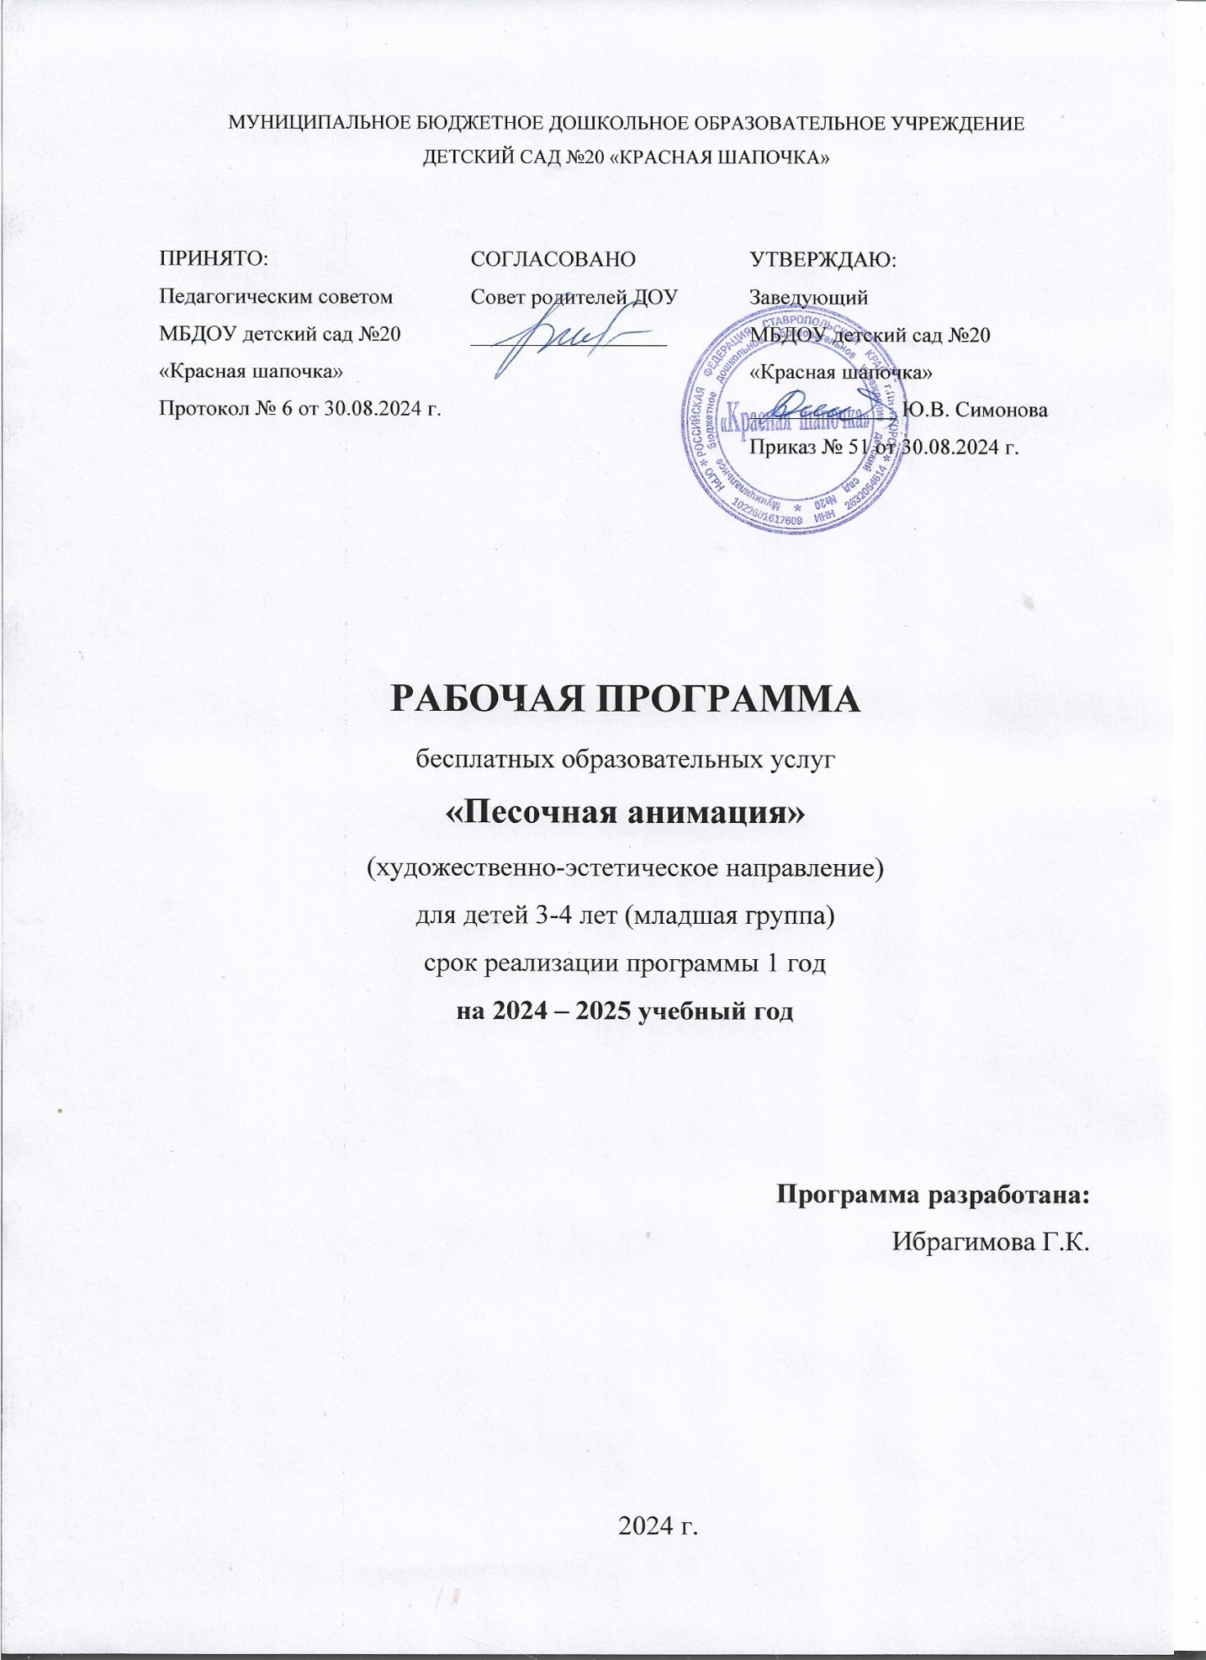
Пояснительная записка
«Часто руки знают, как распутать то,
над чем тщетно бьется разум»
Карл Густав Юнг
С самого нашего рождения и до последних дней своих каждый человек по крупице приобретает бесценный опыт. Каждый может быть мизерный наш навык с годами превращается в кладезь. Ребёнок приобщается к познанию окружающего мира в период развития у него познавательного интереса и любознательности. Способность его уже в раннем детстве воспринимать не только форму и величину, строение предметов, но и красоту окружающей действительности давно научно доказано.
Становление эстетического отношения у дошкольников происходит на основе практического интереса в развивающей деятельности и реализуется в активном участии, а не в созерцательном сопереживании. В этой связи особо актуальным становится воспитание у дошкольников художественного вкуса, формирование творческих умений, чувство прекрасного.
Рисование песком - новый и одновременно простой вид изобразительной деятельности дошкольников, доступный практически каждому и не требующий специальной подготовки. А для педагога это еще один способ понять чувства ребенка.
Данный вид рисования - один из самых необычных способов творческой деятельности, так как дети создают на песке неповторимые шедевры своими руками. Этот необычный вид искусства называется «Sandart», в переводе «Искусство песка».
Песок - та же краска, только работает по принципу «Света и тени», прекрасно передает человеческие чувства, мысли и стремления.
Цель: развитие творческого потенциала детей дошкольного возраста в процессе
Задачи:
- Развивать тонкие тактильные ощущения, мелкую моторику, творческие способности детей в процессе выполнения упражнений с песком;
- способствовать развитию коммуникативных навыков, установки на положительное отношение к себе в процессе рисования песком;
- развивать наглядно-образного, творческого и критического мышления детей дошкольного возраста при выполнении заданий;
- формировать у ребенка положительные черты характера, способствующие лучшему взаимопониманию в процессе общения.
Принципы и подходы к формированию программы
Системность: в течение учебного года работа по программе проводится систематически, в определённый день недели.
Комфортность: создание атмосферы доброжелательности, вера в силы ребёнка, создание для каждого ситуации успеха и эмоциональной вовлечённости в процессе занятий.
Личностно ориентированное взаимодействие: создание условий для раскрепощения и раскрытия, стимулирующих творческую активность ребёнка.
Единство воспитательных, развивающих и обучающих целей и задач: формирование таких умений и навыков, которые имеют непосредственное отношение к развитию детей дошкольного возраста.
Построение образовательного процесса на адекватных возрасту формах работы с детьми: максимальное использование потенциала игры как ведущего вида деятельности ребенка-дошкольника.
Планируемые результаты освоения программы:
- Развиты тонкие тактильные ощущения, мелкая моторика, творческие способности детей в процессе выполнения упражнений с песком;
- Развиваются коммуникативные навыки;
- У детей формируется наглядно-образное, творческое мышление при выполнении заданий;
- У детей сформированы положительные черты характера, способствующие лучшему взаимопониманию в процессе общения
Программа рассчитана на один год обучения, предусматривает организацию групповой и индивидуальной работы с детьми 3-4 лет в количестве 36 учебных часов с режимом проведения 1 раз в неделю с сентября по май включительно. Длительность занятий составляет 15 минут.
Мониторинг осуществляется 2 раза в год (первичный – в сентябре, итоговый в мае).
Содержание программы
Содержание программы включает в себя два основных блока
Блок 1. «Великолепные линии, интересные фигуры».
Познакомить детей с техникой рисования песком.
Учить детей рисовать пальцем завитки. Учить приему прищипывания, насыпания песка.
Блок 2. «Сюжетное рисование».
Учить создавать образы под музыку, развивать творческое воображение, рисовать пальцами синхронно. Побуждать к творческим замыслам и решениям, развивать фантазию, закреплять знакомые приемы. Учить творчески выражать свой замысел, закреплять способы рисования. Развивать чувство композиции, чувство фактурности. Развивать тактильную чувствительность и моторику пальцев.

Календарно-тематическое планирование занятий
в младшей группе
Месяц | Наименование темы | Количество занятий
Сентябрь | Волшебство линий. Роспись песком | 1
Сентябрь | Геометрические фигуры | 1
Сентябрь | Маленький и большой дождь | 1
Сентябрь | Большие и маленькие мячи | 1
Октябрь | Бублики | 1
Октябрь | Яблоки и ягоды | 1
Октябрь | Грибы | 1
Октябрь | Разноцветный ковер из листьев | 1
Ноябрь | Варим варенье | 1
Ноябрь | Заготавливаем овощи на зиму | 1
Ноябрь | Натюрморт | 1
Ноябрь | Нарисуй что- то круглое | 1
Декабрь | Снежные комочки маленькие и большие | 1
Декабрь | Снеговик | 1
Декабрь | Деревья на нашем участке | 1
Декабрь | Зимний лес | 1
Январь | Новогодняя елка с огонькам и шариками | 1
Январь | Украсим рукавичку домик | 1
Январь | Красивая салфеточка | 1
Январь | Прекрасное рядом (по замыслу) | 1
Февраль | Деревья в снегу | 1
Февраль | Самолеты стоят на аэродроме | 1
Февраль | Красивая птичка | 1
Февраль | Разноцветные истории (по замыслу) | 1
Март | Цветы для мамы | 1
Март | Маленькая Маша (по мотивам потешки) | 1
Март | Весенняя капель | 1
Март | Скворечник для птиц | 1
Апрель | Светит солнышко в окошко | 1
Апрель | Прилетели птицы, галочки, синицы | 1
Апрель | Цыплята гуляют на лугу | 1
Апрель | Цветочная полянка | 1
Май | Рисуем домашних животных | 1
Май | Рыбки плавают в аквариуме | 1
Май | Летний пейзаж (рисование деревьев) | 1
Май | Стихотворение на песке | 1

Требования к уровню подготовленности воспитанников
- научатся использовать световой стол и песок для создания изображений;
- отличать приёмы создания фона (наброс и насыпание);
- отличать приёмы рисования (расчищение, вырезание, линейный, щепотка);
- будут рисовать картины с использованием различных приемов и рассказывать об их сюжете.
Ожидаемые результаты реализации программы:
- умения работать кистью и пальцами обеих рук;
- координации руки и глаза;
- овладение техническими умениями: регуляция силы движений,
- определенная амплитуда, скорость, ритмичность;
- умение изменять размах и направление движения руки при рисовании;
- гармоничное сочетание линий, цвета и тени;
- развитие плавности, изящества и точности движений (старший дошкольный возраст)
Способы проверки результатов освоения программы
Подведение итоговых результатов освоения программы осуществляется с помощью мониторинга, основными методами которого являются беседа, наблюдение, исследовательские методы Урунтаева Г.А., Афонькина Ю.А, О.М. Дьяченко, В. Мытацин, содержащие инструментарий измерения результатов и показывающие уровень развития воображения, восприятия, моторики руки.
Таблица для фиксации результатов мониторинга
№ | Ф.И. ребенка | Возраст | Уровни развития
№ | Ф.И. ребенка | Возраст | Развитие воображения | Развития восприятия | Развитие моторики руки
Перечень основных средств обучения
1. Кабинет, оборудованный техническими средствами обучения:
- световые столы.
2. Материалы и инструменты:
- просеянный песок;
- цветные камни;
- кисточки;
- трафареты;
- коллекция фигурок
3. Инструкция по технике безопасности.
4. Специальная литература

Информационно-методическое обеспечение
1. Белоусова, О.А. «Обучение дошкольников рисованию песком» Текст/ – О.А. Белоусова. Журнал «Старший воспитатель» №5/ 2012г.-76с.;
2. Горькова, Л.Г., Обухова, Л.А. Сценарии занятий по комплексному развитию дошкольников Текст/Л.Г. Горькова, Л.А. Обухова. - М.: ВАКО, 2005г.- 156с.;
3. Грабенко Т.М., Зинкевич-Евстигнеева, Т.Д. Чудеса на песке. Песочная
Игротерапия–Текст /Т.М. Грабенко, Т.Д. Зинкевич-Евстигнеева СПб.: Институт специальной педагогики и психологии, 1998.- 124с.;
4. Грабенко Т.М., Зинкевич-Евстигнеева, Т.Д. Коррекционные, развивающие и адаптирующие игры. — Текст/Т.М. Грабенко, Т.Д. Зинкевич-Евстигнеева СПб.: Детство-Пресс, 2002- 198с.
5. Зинкевич-Евстигнеева, Т.Д., Грабенко, Т.М. Практикум по креативной
терапии. — Текст/Т.М. Грабенко, Т.Д. Зинкевич-Евстигнеева М.: Речь, 2003- 156с.;
6. Зейц Мариелла. Пишем и рисуем на песке. Настольная песочница. – Текст /ЗейцМариеллаМ.:ИНТ,2010-112с.;
7. Сажина, С.Д. Составление рабочих программ для ДОУ. Методические
рекомендации.- Текст С. Д.Сажина М.: ТЦ Сфера, 2007-67с.;
8. Швайко, Г.С. Занятия по изобразительной деятельности в детском саду:
подготовительная группа: программа, конспекты: пособие для педагогов
дошкольных учреждений.-Текст /.Г.С. ШвайкоМ. гуманитар.изд.центр ВЛАДОС, 2003-117с.
ИНТЕРНЕТ-РЕСУРСЫ:
1. http://www.sandpictures.ru
2. http://www.jlady.ru
3. http://www.u-sovenka.ru
4. http://www.vita-studia.com
5. http://www.mc-art.ru

